Al iniciar el programa el servidor se queda esperando recibir una conexión. Al iniciarse un dispositivo cliente y realizar una conexión aparecerá una conexión realizada en el servidor y le aparecerá en el dispositivo cliente un menú de registro en consola.

Servidor:
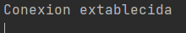

Cliente:
Si el usuario no tiene cuenta tendrá que pulsa “n” mayúscula o minúscula para registrarse y si tiene cuanta pulsar “y” para entrar en la aplicación, en cualquier otro caso que mete el usuario le saldrá un mensaje de error hasta que meta una de las 2 opciones.
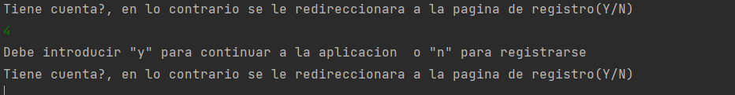
A la hora del registro se le pedirá al usuario que introduzca sus datos para registrarse, la introducción de datos en cada caso debe ser correcta en cada uno de los datos que se le pide al usuario de no serlo, saldrá un mensaje de error pidiendo que vuelva a introducirlos correctamente. Habiendo rellenado todos los datos, se le enviara los datos al servidor y los guardara sacando un mensaje y enviando dicho mensaje en al cliente confirmando el registro del usuario.

Cliente:
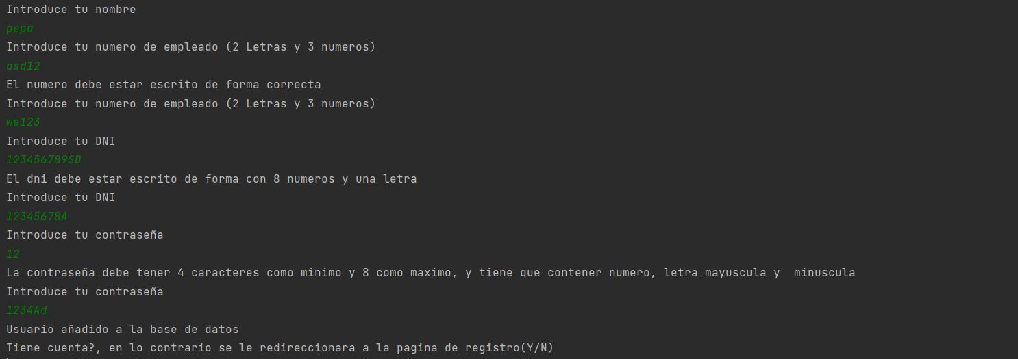
Servidor:
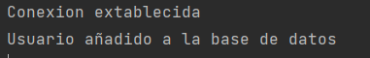

Al terminar el registro se nos volverá a preguntar si tenemos cuenta, al ya estar registrados continuaremos al de loggin, se nos pedirá el nombre del usuario y contraseña, si el usuario o la contraseña no coinciden con el registro que hay en el servidor saldrá un mensaje de error y volviendo a pedir usuario y contraseña. Utilizando el usuario con el nos hemos registrado, nos conectaremos con el servidor y nos enviara el menú de la carta.
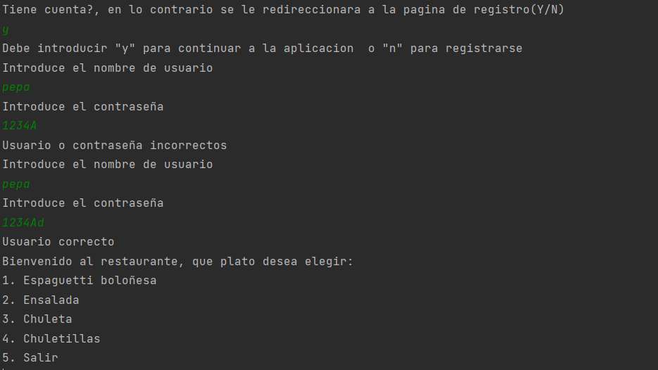
Una vez el camarero haya atendido una mesa y seleccione el plato que quiera esa mesa se le enviara al servidor y el servidor le avisara cuando este ese pedido. Cuando el pedido este listo se le avisara al camarero para que pase a recogerlo en la cocina.
